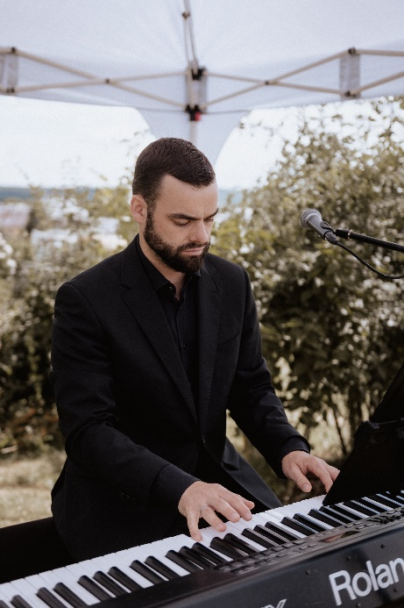
Johannes Walter (*1990)
Sänger, Organist und Pianist
Mus. Schwerpunkt: Pop & Rock an Piano und Orgel
Schulmusiker mit Hauptfach Orgel
Bandmusiker (Piano und Gesang) im Rock- & Popgenre
Mitglied im Arbeitskreis Christliche Popularmusik des Bistums Limburg
Sänger & Pianist von Syndikath (www.syndikath.com)

Kontakt: JWalter90@gmx.de

